**Міністерство освіти та науки України  
Національний технічний університет України  
«Київський політехнічний інститут»  
Факультет прикладної математики  
Кафедра системного програмування і спеціалізованих  
комп’ютерних систем**

**Лабораторна робота №2**з дисципліни

**«Комп’ютерна електроніка»**Тема: **«Модернізація схеми транзисторного ключа»**

**Виконали**:

* Михальченко Сергій Олександрович
* Тіменко Антон Олександрович
* Кампов Владислав Олегович

Студенти групи КВ-32. Підгрупа №6

Перевірив(ла)________________________

**м. Київ**

**2015**

**Вхідні дані:**

$U_{in}^{0}=0.07 V$ $I_{R_{b}}=20.371 mA$ $R_{b}=180 Ω$

$U_{in}^{1}=4.33 V$ $I_{R_{l}}=22.027 mA$ $R_{C}=27 Ω$

$U_{out}^{0}≤1.4 V$ $R_{L}=200 Ω$

$U_{out}^{1}=4.405 V$ $β_{S}=9.912$ $R_{Sh}=330 Ω$

$U_{{BE}_{S}}=0.66 V$ $E=5V$

$U_{D}=0.7 V$

**Розрахунки:**

**1. Нелінійний колекторно-базовий зворотній зв’зок.**

Розрахуємо напругу у вузлі 1:

$$U_{1}=U_{D1}+U_{D3}+U_{{BE}_{S}}=2*U_{D}+U_{{BE}_{S}}=2*0.7+0.66=2.06 V$$

Знайдемо значення резистора $R_{b}$ при подачі на вхід рівня логічної “1”:

$$R_{b}=\frac{U_{R_{b}}}{I_{R_{b}}}=\frac{(U_{in}^{1}-U_{1})}{I_{R_{b}}}=\frac{(4.33-2.06)}{0.020371}=111.433 Ω$$

$$110 Ω<R_{b}<120 Ω$$

Для схеми з колекторно-базовим зв’язком нам необхідний резистор з більшим номіналом, для забеспечення меншого струму на вході, так як це є умовою того, що транзистор не зайде в стан насичення, тому:

$$R_{b}^{*}=120 Ω$$

Значення $U_{out}^{1}$, $R_{c}$, $R_{l}$, не змінились порівняно з 1 лабораторною роботою, тому і струми, що протікають по зазначеним вище резисторам не звінились для випадку коли $U_{out}=U_{out}^{1}$. Розлянемо випадок, толи $U_{out}=U_{out}^{0}$:

$$I_{R_{C}}^{0}=\frac{U_{C}}{R_{C}}=\frac{(E-U_{out}^{0})}{R_{C}}=\frac{(5-1.4)}{27}=133.333 mA$$

$$I_{R_{C}}^{1}≃I_{R_{l}}=\frac{E}{R_{C}+R_{L}}=\frac{5}{27+200}=22.026 mA$$

$$I_{R_{L}}=\frac{U_{R_{l}}}{R_{L}}=\frac{U_{out}^{0}}{R_{L}}=\frac{1.4}{200}=7.0 mA$$

$$β=\frac{I_{c}}{I_{b}}=\frac{\sim 143.849}{\sim 4.1345}≈34,792$$

**3. Діодна фіксація вихідного рівня.**

В даній схемі необхідно розглянути 4 випадки:

$N=0$

$N=N_{MAX}/2$

$N=N_{MAX}$

$N=1.5N_{MAX}$

де *N* – кількість навантажень паралельно підключених до виходу схеми.

$$N_{MAX}=23$$

$R_{N_{i}}=R_{EQ}*N_{MAX}=23*200=4600 Ω$

Так як навантаження підключаються паралельно і опір кожного з них дорівнює $R_{N_{i}}$, то в інших випадках еквівалентний опір усіх навантажень можемо знайти за формулою:

$$R_{EQ}=\frac{R_{N_{i}}}{N}$$

$N=0→R_{EQ}=∞ Ω$

$N=\frac{N_{MAX}}{2}→R_{EQ}=\frac{4600}{12}=383 Ω$

$N=N_{MAX}→R_{EQ}=\frac{4600}{23}=200 Ω$

$N=1.5N_{MAX}→R_{EQ}=\frac{4600}{35}=131 Ω$

Розглянемо N = 0. В цьому випадку весь струм від джерела живлення *E* піде через резистор колектора $R_{C}$ та діод $D_{1}$ до опорного джерела $E_{REF}$. Визначимо необхідну напругу опорного джерела, щоб на колекторі зберігся рівень логічної «1».

$$I_{D_{1}}=\frac{(E-U_{out}^{1})}{R_{C}}=\frac{(5-4.405)}{27}=22.037 mA$$

$$E_{REF}=U_{out}^{1}-U_{D_{1}}=4.405-0.7=3.705$$

Доки $N≤N_{MAX}$- діод $D_{1}$ включено, на колекторі втримується вихідний рівень логічної «1». Відповідно через резистор $R_{C}$ проходить струм:

$$I_{R_{C}}=\frac{U_{R_{C}}}{R_{C}}=\frac{(E-U_{out}^{1})}{R_{C}}=\frac{(5-4.405)}{27}=22.037 mA$$

Далі струм $I_{R_{C}}$ ділиться на струм $I_{D_{1}}$- через відкритий діод $D_{1}$,та струм $I_{R_{EQ}}$- через еквівалентний резистор $R_{EQ}$ в залежності від кількості навантажень *N*:

$$I_{R_{EQ}}=\frac{U_{out}^{1}}{R_{EQ}}$$

$N=0; R_{EQ}=∞ Ω→I_{R_{EQ}}=\frac{4.405}{∞}≈0 mA$

$N=12; R_{EQ}=383 Ω→I_{R_{EQ}}=\frac{4.405}{383}=11.501 mA$

$N=23; R_{EQ}=200 Ω→I_{R_{EQ}}=\frac{4.405}{200}≈22.025 mA$

$$I_{D_{1}}=I_{R_{C}}-I_{R_{EQ}}$$

$N=0; R_{EQ}=∞ Ω→I_{D_{1}}=0 mA$

$N=12; R_{EQ}=383 Ω→I_{D_{1}}=22.037-11.501=10.536 mA$

$N=23; R_{EQ}=200 Ω→I_{D_{1}}=22.037-22.025=0.012 mA$

Як тільки $N>N_{MAX}$- діод $D_{1}$ виключається, весь струм йде через ланцюг:

$$E→R_{C}→R_{EQ}→"земля"$$

$$I_{R_{EQ}}=I_{R_{C}}=\frac{E}{(R_{C}+R_{EQ})}=\frac{5}{27+131}=31.646 mA$$

$$I_{D_{1}}=0 mA$$

Відповідно змінюється вихідний рівень логічної «1»:

$$U_{out}^{1}=R_{EQ}*I_{R_{EQ}}=131*31.646=4.146 V$$

**Підсумкові таблиці значень:**

1. **Нелінійний колекторно-базовий зворотній зв’зок:**

|  |  |  |  |  |  |  |  |  |  |  |  |  |
| --- | --- | --- | --- | --- | --- | --- | --- | --- | --- | --- | --- | --- |
| Параметри | | UВХ | UВИХ | U1 | RБ | IRб | IRк | IRн | t1,0 | t0,1 | t1,0зд | t0,1зд |
| розрах**.** значення | $$U_{вх}^{0}$$ | 0.07 | 4.405 | ‘0' | 111.433 | '0' | 22.026 | 22.026 | 5.963 | 10.62 | 3.837 | 7.48 |
| $$U_{вх}^{1}$$ | 4.33 | $$≤1.4$$ | 2.06 | 20.371 | 133.333 | 7.0 |
| реальні значення | $$U_{вх}^{0}$$ | 0.07 | 4.405 | 0.07 | 120 | -0.44 | 22.027 | 22.026 | 1.628 | 12.52 | 6.209 | 5.251 |
| $$U_{вх}^{1}$$ | 4.33 | 1.319 | 2.041 | 19.74 | 136.333 | 6.596 |

**2. Підвищення швидкодії транзисторного ключа за допомогою форсуючого конденсатора.**

|  |  |  |  |  |
| --- | --- | --- | --- | --- |
| Параметри | t1,0 | t0,1 | t1,0зт | t0,1зт |
| знач. по Л.р.№1 | 5.963 | 10.62 | 3.837 | 7.48 |
| знач. по Л.р.№2 | 0.896 | 0.856 | 0.348 | 0.816 |

**3. Діодна фіксація вихідного рівня.**

|  |  |  |  |  |  |  |  |
| --- | --- | --- | --- | --- | --- | --- | --- |
| Параметри | | N | U1ВИХ | RЕКВ | IRк | IRекв | ID1 |
| розрах. значення | N=0 | 0 | 4.405 | $$∞$$ | 22.037 | ‘0’ | 22.037 |
| N=NMAX / 2 | 12 | 4.405 | 383 | 22.037 | 11.501 | 10.536 |
| N=NMAX | 23 | 4.405 | 200 | 22.037 | 22.025 | 0.012 |
| N=1.5*NMAX | 35 | 4.146 | 131 | 31.646 | 31.646 | ‘0’ |
| реальні значення | N=0 | 0 | 4.437 | $$∞$$ | 20.864 | 0 | 21.012 |
| N=NMAX / 2 | 12 | 4.418 | 383 | 21.570 | 11.534 | 10.972 |
| N=NMAX | 23 | 4.369 | 200 | 23.375 | 21.844 | 1.765 |
| N=1.5*NMAX | 35 | 4.148 | 131 | 31.646 | 31.650 | 0.280 |

**Схеми:**

**1. Нелінійний колекторно-базовий зворотній зв’язок.**

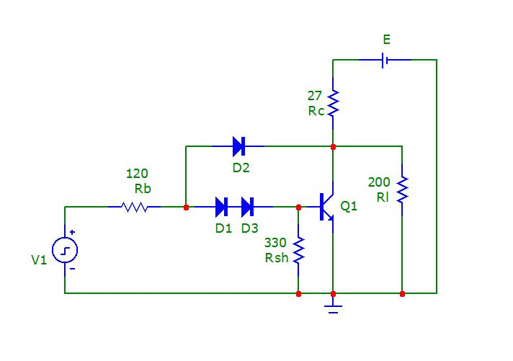

**2. Підвищення швидкодії транзисторного ключа за допомогою форсуючого конденсатора.**

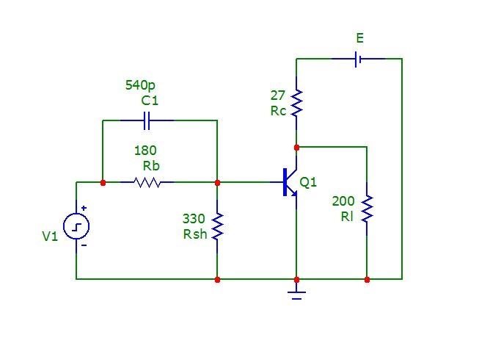

**3. Діодна фіксація вихідного рівня.**

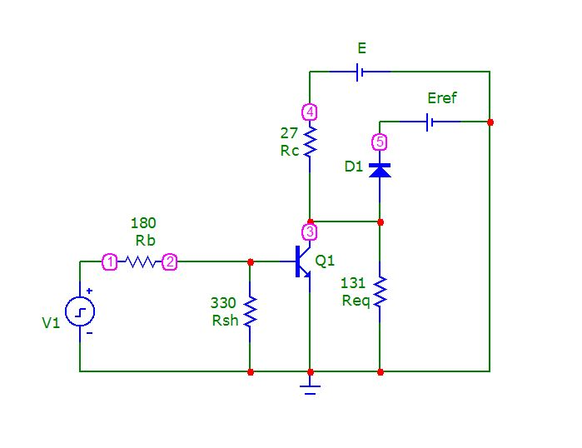

**Висновки:**

**Нелінійний колекторно-базовий зворотній зв’язок:**

Реальні значення струмів на складових схеми та напруга в точці “1” відрізняються від розрахункових через те, що обраний резистор з 5 відсоткової шкали був більшим ніж розрахунковий. Похибка знаходиться у допустимому діапазоні ~10%. Так як транзистор не заходить в стан насичення $β$ є набагато більшою ніж $β_{S}$.

**Підвищення швидкодії транзисторного ключа за допомогою форсуючого конденсатора.**

Модифікація схеми транзисторного ключа за допомогою форсуючого конденсатора призвела до суттєвого пришвидшення роботи схеми порівняно зі звичайною схемою.

**Діодна фіксація вихідного рівня.**

В схемі з діодною фіксацією вихідного рівня при зміні навантаження в діапазоні $N≤N_{MAX}$ фіксуємо вихідний рівень “1”. При подальшому збільшенні навантаження вихідний рівень зменшується.